|  |  |
| --- | --- |
|  | УТВЕРЖДАЮ  Директор СШ №14 г.Лиды  _________В.И.Хвесечко  _________________2024 |

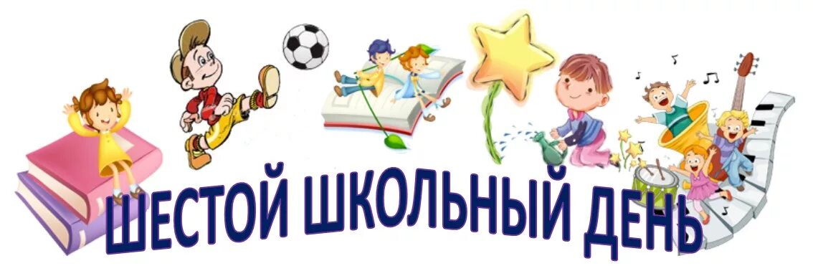

**МЕРОПРИЯТИЯ В ШЕСТОЙ ШКОЛЬНЫЙ ДЕНЬ**

**19 ОКТЯБРЯ 2024 ГОДА**

|  |  |  |  |
| --- | --- | --- | --- |
| **Общешкольные мероприятия и**  **мероприятия в классных коллективах** | | | |
| **Класс** | **Мероприятие** | **Время и место проведения** | **Ответственный педагог** |
| 5 - 7 | Учеба пионерского актива | 11.00, кабинет детских и молодежных организаций | Педагог - организатор Воробей В.Ч. |
| 2 | Ролевая игра "Все профессии важны, все профессии нужны" | 10.00, кабинет детских и молодежных организаций | Педагог - организатор Воробей В.Ч. |
| **1 – 4** | **Концертная программа в рамках Недели родительской любви «Семейного очага тепло…»** | **12.20, актовый зал** | **Педагог – организатор**  **Воробей В.Ч.**  **Учитель музыки Горбач Н.Л.** |
| 3 | Конкурсно-игровая программа "Калейдоскоп профессий" | 10.00, каб.16 | Каспар Л.Г. |
| 9 | Виртуальная экскурсия "Промышленность Беларуси" виртуальная экскурсия | 12.50,  онлайн | Змитревич А.Ю, Захарова Т.И. |
| 7 | Видеолекторий "Нет профессии более нужной..." | 10.00, каб.45 | Псыщаница Н.Н. |
| 6 | Ролевая игра "Все работы хороши, выбирай на вкус!" | 12.00, каб. 23 | Орда Г. П. |
| 8 | Ролевая игра "Все профессии важны, все профессии нужны" | 11.00, каб. 19 | Малахова Е.С. |
| **Мероприятия СППС и руководителя по ВПВ** | | | |
| 4 | Урок памяти Боль земли белорусской (по материалам о расследовании уголовного дела о геноциде белорусского народа для 4-х классов) | 10.00, каб.47 | РВПВ  Саврас А.Е. |
| 5 | Профориентационная игра "На пороге взрослой жизни" | 12.00, каб.313 | Педагог-психолог Солтыс С.Г. |
| 9 | Игровое занятие "Много есть профессий разных" | 13.00, каб.313 | Педагог-психолог Солтыс С.Г. |
| **Районные мероприятия** | | | |
|  | Районный фестиваль – конкурс «Родные голоса» | 10.00, ЛРЦТДиМ | Горбач Н.Л. |

Заместитель директора по ВР Н.В.Волчек